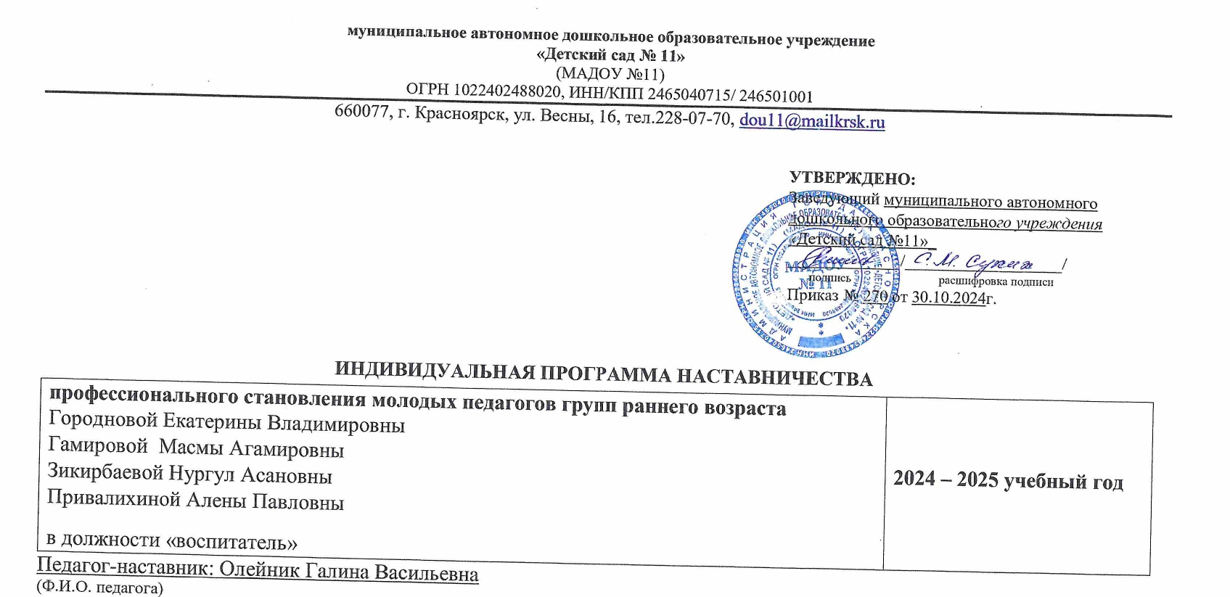

(Ф.И.О. педагога)

Сроки реализации плана наставничества: ноябрь 2024 – май 2025г.

**Механизм реализации программы.**

Реализация программы рассчитана на 1 год, осуществляется наставником (воспитателем) и воспитателем, начинающим профессиональную деятельность в первой младшей группе. Контроль за реализацией программы включает: разработка программ, планов, конспектов, посещение занятий, проводимых наставником и наставляемыми, анализ планов и отчетов.

В конце учебного года результаты работы по наставничеству, т.е. результаты реализации программы, представляются на итоговом педагогическом совете.

Сведения о наставниках и наставляемых:

|  |  |  |
| --- | --- | --- |
|  | **Наставляемый** | **Наставник** |
| **Ф.И.О. педагога** | **Городнова Екатерина Владимировна** | Олейник Галина Васильевна |
| Образование/ специальность | Среднее профессиональное, воспитатель детей дошкольного возраста. | Средне профессиональное |
| квалификационная категория | нет | Высшая |
| Педагогический стаж | 2 года | 38 лет |
| **Ф. И. О. Педагога** | **Гамирова Масма Агамировна** |  |
| Образование | Среднее профессиональное, учитель физической культуры |  |
| Квалификационная категория | нет |  |
| Педагогический стаж | 1 год |  |
| **Ф. И. О. педагога** | **Зикирбаева Нургул Асановна** |  |
| Образование | Высшее профессиональное, учитель русского языка и литературы |  |
| Квалификационная категория | нет |  |
| Педагогический стаж | 1 год |  |
| **Ф. И. О. Педагога** | **Привалихина Алена Павловна** |  |
| Образование | Среднее профессиональное, организатор социо-культурной деятельности, воспитатель дошкольной образовательной организации |  |
| Квалификационная категория | нет |  |
| Педагогический стаж | 2 месяца |  |

**Тема**: **Организация образовательной деятельности с детьми раннего возраста .**

Цель: Развитие профессиональных навыков молодого специалиста в планировании и организации образовательной деятельности и использовании инновационных (современных) технологий

Задачи:

- Оказание помощи педагогам в адаптации в коллективе ДОУ.

- Оказание помощи в вопросах планирования образовательной деятельности с детьми раннего возраста.

- Формирование навыков ведения рабочей документации воспитателя.

- Углубленное изучение современных образовательных технологий: утренний круг, проблемные ситуации.

|  |  |  |  |  |
| --- | --- | --- | --- | --- |
| **Датапроведения(месяц,период)** | **Тема** | **Вопросы для обсуждения** | **Формапроведения** | **Ожидаемыйрезультат** |
| Ноябрь 2024 г. | Выявление затруднений у молодого специалиста в процессе воспитательно -образовательной деятельности (дефицит и потребности).  Разработка индивидуальной программы наставничества | Составление программы.  Составлена анкета молодого педагога | Встреча с педагогом по обсуждению и составлению программы наставничества  Анкетирование | Составлена программа наставничества, в соответствии с индивидуальными потребностями наставляемого педагога.  С помощью анкеты выявлены дефициты молодых педагогов, составлена аналитическая справка по результатам анкетирования. |
| декабрь  2024г. | Ознакомление с требованиями к календарному и перспективному планированию образовательной деятельности с детьми младшего дошкольного возраста. | Разработка структуры, рассмотрение вопроса формулировки целей и задач образовательной деятельности | Совместное обсуждение,  Практическое занятие | Написано перспективное планирование с использованием рекомендуемых форм и приемов.  Разработано и написано комплексно –тематическое планирование. |
| январь  2025г. | Разработка календарно- тематического планирования на неделю в первой младшей группе  Моделирование образовательных ситуаций. | Виды деятельности в режимных моментах  Разработка сценария плана занятий | индивидуальная консультация и помощь в составлении плана на неделю и подборе содержания | Календарный план образовательной деятельности на неделю в первой младшей группе |
| февраль  2025г. | Использование современных технологий в воспитательном процессе.  Показ педагогом-наставником мероприятий | Приемы организации и проведения «Утренний сбор», «Утро радостных встреч» «Проблемные ситуации» | Мастер-класс | Созданы картотеки:  картотека игр для утреннего сбора, утро радостных встреч, картотека приветствий,  картотека проблемных ситуаций. |
| Март 2025г. | Пробный показ молодыми педагогами по использованию технологий в совместной деятельности с детьми  «Утренний сбор»,  «Утро радостных встреч » «Проблемные ситуации» | Использование рекомендованных приемов в организации | Педагогические мероприятия с детьми | Освоены технологии проведения утреннего круга и утро радостных встреч , использование проблемных ситуаций в образовательной деятельности с детьми раннего возраста |
| апрель2025г . | Организация развивающей предметно пространственной среды в группе раннего возраста | Анализ РППС группы.  Изучение нормативных и методических документов к организации РППС | Индивидуальные консультации, создание карты анализа РППС, самоанализ РППС группы, | Коррекция и моделирование РППС в группе |
| Май 2025г. | Анкетирование «Выявление удовлетворенности реализации индивидуального плана наставничества молодого педагога»  Предъявление результатов реализации «Программы наставничества» на педагогическом совете | Диагностика педагогической деятельности  Требование к анализу «Программы Наставничества» | Собеседование с молодыми педагогами  Практическое занятие по написанию аналитической справки | Аналитическая справка по результатам анкетирования  Аналитическая справка по результатам реализации «Программы Наставничества» |

**Приложение №1**

**Анкета для молодого педагога.**

|  |
| --- |
| 1. Удовлетворяет ли вас уровень вашей профессиональной подготовки?  - Да - Нет - Частично |
| 2. Каких знаний, умений, навыков вам не хватает в настоящее время? |
| 3. В каких направлениях организации воспитательно-образовательного процесса выиспытываете трудности?  - в календарно-тематическом планировании;- в составлении рабочей программы;- в составлении перспективного планирования;- в составлении индивидуальных образовательных маршрутов;- в ведении другой документации воспитателя (укажите, какой)  _____________________________________________________________________________________- в проведении организованной образовательной деятельности- в проведении педагогической диагностики- в проведении культурно-досуговых мероприятий- в проведении совместных мероприятий с родителями воспитанников- в проведении других мероприятий (укажите, каких)  _____________________________________________________________________________________- в общении с коллегами, администрацией-в общении с воспитанниками- в общении с родителями воспитанников- другое (допишите) |
| 4. Что представляет для вас наибольшую трудность?- целесообразно организовать рабочее пространство;- формулировать цели, задачи;- выбирать соответствующие методы и методические приемы для реализациицелей организованной образовательной деятельности (ООД);- мотивировать деятельность воспитанников;- формулировать вопросы проблемного характера;- создавать проблемно-поисковые ситуации;- подготавливать для воспитанников задания различной степени трудности;- активизировать деятельность воспитанников в ходе ООД;- организовывать сотрудничество между воспитанниками;- организовывать само и взаимоконтроль воспитанников;- реализовать индивидуальный и дифференцированный подход в обучении;- развивать способности воспитанников;- другое (допишите) |
| 5. Каким формам повышения квалификации своей профессиональной компетентностиотдали бы вы предпочтение в первую, вторую и т. д. очередь (пронумеруйте в порядкевыбора):- cамообразованию;- практико-ориентированному семинару;- курсам повышения квалификации;- мастер-классам;- творческим лабораториям;- индивидуальной помощи со стороны наставника;- школе молодого педагога;-другое(допишите) |
| 6. Если бы вам предоставили возможность выбора практико-ориентированныхсеминаров для повышения своей профессиональной компетентности, то в каком из нихвы приняли бы участие в первую, во вторую и т. д. очередь (пронумеруйте в порядкевыбора):- типы занятий, методика их подготовки и проведения;- методы обучения и их эффективное использование в образовательном процессе;- приемы активизации познавательной деятельности воспитанников;- оценка достижений воспитанников, динамики развития;- психолого-педагогические особенности воспитанников разных возрастов;- урегулирование конфликтных ситуаций;- формы работы с родителями;- формы и методы педагогического сотрудничества с воспитанниками;- другое (допишите) |

**Анкета оценки удовлетворенности реализацией Программы наставничества**

(для наставника)

Оцените в баллах от 1 до 10, где 1 - самый низший балл, а 10 - самый высокий.

|  |  |
| --- | --- |
| Вопросы анкеты | Баллы |
| 1. Насколько было комфортно общение с наставляемым? |  |
| 2. Насколько удалось реализовать свои лидерские качества в программе? |  |
| 3. Насколько полезными/ интересными были групповые встречи? |  |
| 4. Насколько полезными/ интересными были личные встречи? |  |
| 5. Насколько удалось спланировать работу? |  |
| 6. Насколько удалось осуществить план индивидуального развития, наставляемого? |  |
| 7. Насколько Вы оцениваете включенность наставляемого в процесс? |  |
| 8. Насколько Вы довольны вашей совместной работой? |  |
| 9. Насколько понравилась работа наставником? |  |
| 10. Насколько оправдались Ваши ожидания от участия в Программе наставничества? |  |
| Что особенно ценно для Вас было в программе? | |
| 3. Чего Вам не хватило в программе и/или что хотелось бы изменить? | |
| Было ли достаточным и понятным обучение, организованное в рамках «Школы  наставничества»?  -да  -нет | |
| Оглядываясь назад, понравилось ли Вам участвовать в программе?  -да  -нет | |
| Хотели бы Вы продолжить работу в программе наставничества?  -да-  -нет | |
| Была ли для Вас полезна совместная работа с наставляемым? (узнали ли Вы что-то новое и/или интересное)  -да  -нет | |

**Анкета для молодого педагога по оценки удовлетворенности реализацией**

**Программой наставничества**

**Уважаемый педагог!**

Эта анкета необходима для того, чтобы улучшить в нашей организации адаптацию новых работников. Для быстрого и легкого погружения в рабочий процесс Вам был назначен наставник.

Ответьте на вопросы, как строилось Ваше взаимодействие с наставником. Выберите наиболее подходящий ответ или укажите свой вариант ответа.

|  |
| --- |
| 1. Как можете охарактеризовать периодичность общения с наставником? Отметьте подходящий вариант или напишите свой:  - каждый день;  - один раз в неделю;  - 2-3 раза в месяц;  - вообще не встречались. |
| 2. Какое время в среднем в неделю у Вас уходило на общение с наставником?  - 3,5-2,5 часа в неделю;  - 2-1,5 часа в неделю;  - полчаса в неделю; |
| 3. Как строилось Ваше общение с наставником? Оцените в процентном соотношении, когда Вы были инициатором общения и когда он, по схеме «Вы - наставник»:  - 30-70 процентов;  - 60-40 процентов;  - 70-30 процентов;  - 80-20 процентов. |
| 4. Всегда ли наставник мог дать ответы на Ваши вопросы?  - да, всегда;  - нет, не всегда;  - нет, никогда. |
| 5. Давал ли Вам наставник обратную связь по результатам работы, говорил о том, что Вы делаете правильно, неправильно, что можно улучшить?  - да, каждый раз после окончания задания  - да, раз в неделю вне зависимости от окончания задания подводил итог;  - да, раз в месяц;  - нет. |